Министерство образования Республики Беларусь

Учреждение образования

БЕЛОРУССКИЙ ГОСУДАРСТВЕННЫЙ УНИВЕРСИТЕТ

ИНФОРМАТИКИ И РАДИОЭЛЕКТРОНИКИ

Факультет компьютерных систем и сетей

Кафедра информатики

ПОЯСНИТЕЛЬНАЯ ЗАПИСКА

к курсовому проекту

на тему

Игра «Black Jack»

Студент гр. 953501

А.И. Лапытько

Руководитель ассистент кафедры информатики

И.А.Удовин

Минск 2020

Учреждение образования

«Белорусский государственный университет информатики и радиоэлектроники»

Факультет компьютерных систем и сетей

УТВЕРЖДАЮ

Заведующий кафедрой Информатики

––––––––––––––––––––––––

(подпись)

Волорова Н.А. 2020 г.

ЗАДАНИЕ

по курсовому проекту

Студенту   *Лапытько Антону Ивановичу*–––––––– –––––___–

1. Тема работы Игра «Black Jack»

________-_––––__

2. Срок сдачи студентом законченной работы 3*31.05.2020 г*.–––   ____ _____-

3. Исходные данные к работе *Операционная система Windows. Язык программирования C++.*

4. Содержание расчётно-пояснительной записки (перечень вопросов, которые подлежат разработке)

*Введение. 1. Анализ предметной области. 2. Разработка программного средства. 3. Тестирование и проверка работоспособности. Заключение. Список использованных источников. Приложения../*

5. Консультант по курсовой работе *Удовин И. А.*

6. Дата выдачи задания *01.02.2020 г.*

7. Календарный график работы над проектом на весь период проектирования (с обозначением сроков выполнения и процентом от общего объёма работы):

*раздел 1, Введение к 28.02.2020г. – 10 % готовности работы;*

*раздел 2 к 15.03.2020г. – 30 % готовности работы;*

*раздел 3 к 15.04.2020г. – 60 % готовности работы;*

*раздел 4 к 10.05.2020г. – 80 % готовности работы;*

*Заключение, Приложения к 20.05.2020г.– 90 % готовности работы; оформление пояснительной записки и графического материала к 24.05.2020г. – 100 % готовности работы.*

*Защита курсового проекта с 31.05.2020 г. по 01.06.2020 г. .*

РУКОВОДИТЕЛЬ *Удовин И.А.*

(подпись)

Задание принял к исполнению *Лапытько А.И. 01.02.2020 г.* (дата и подпись студента)

Оглавление

ВВЕДЕНИЕ 5

1. АНАЛИЗ ПРЕДМЕТНОЙ ОБЛАСТИ 9

1.1. Основные термины 9

1.2. Правила и ход игры 10

1.3. Разновидности BlackJack 13

2. РАЗРАБОТКА ПРОГРАММНОГО СРЕДСТВА 16

2.1. Выбор инструментария 16

2.2. Постановка задачи 17

2.3. Элементы интерфейса 18

2.4. Реализация раздачи и сбора карт 22

2.5. Реализация извлечения текущей валюты 23

2.6. Реализация игровых действий 24

ЗАКЛЮЧЕНИЕ 26

СПИСОК ИСТОЧНИКОВ 27

ПРИЛОЖЕНИЕ A. Интерфейс 28

ПРИЛОЖЕНИЕ B. UML-диаграмма классов 31

# ВВЕДЕНИЕ

Азартная игра (фр. jeu de hasard букв. «игра случая»; до революции в России писали «азардная игра», от архаизма азардовать «рисковать») — игра с целью выигрыша денег или иных материальных ценностей, в которой выигрыш полностью или в значительной степени зависит не от навыка играющих, а от случайности, но, несмотря на это, результаты продолжительной серии игр подчиняются определенным статистическим закономерностям. Главный интерес направлен не на процесс игры, а на её исход. Содержатели рулеток и иных игорных домов при продолжительной игре всегда остаются в выигрыше даже в том случае, если игра никаким обманом не сопровождается. Это определяется условиями игры. Установление условий, при которых игра «справедлива» или «безобидна», то есть даёт обеим сторонам совершенно одинаковые шансы на выигрыш, равно как и условий, обеспечивающих при производстве игры в большом масштабе (то есть при весьма большом числе её повторений) определенный выигрыш одной стороне, составляет предмет математического исследования, относящегося к области теории вероятностей.

Казино и азартные игры и сегодня некоторыми категориями граждан считаются одним из главных пороков человечества. Чтобы подробнее узнать о проблеме игромании, нужно немного окунуться в историю и узнать с чего вообще начинались игры и азарт.

Самыми первыми, известными археологам, атрибутами азартных игр считаются четырехгранные таранные кости. Они были обнаружены на территории древней Месопотамии и датируются примерно 6000 лет до нашей эры. Также здесь были обнаружены шестигранные кубики более поздней эпохи (3000 лет до нашей эры). Такие находки позволяют ученым выдвигать версии о существовании в тот период азартных игр. В Британском музее хранится древнейшая настольная игра, также родом из Месопотамии. Она называлась «ур» и состояла из доски, 3 тетраэдров и 14 фишек. Свои развлечения на время досуга были в Персии (современная территория Ирана). Здесь предпочитали развлекаться игрой в кости. В Египте же уже 4000-3000 лет до нашей эры вводили законы о запрете азартных игр. Древние китайцы с удовольствие предавались игровому азарту. Историкам известно о том, что в древности каждая улица китайского города имела собственное игорное заведение. Также пользовались популярностью ставки на бега и бои животных. Об античных эллинах и говорить не стоит, если из древнегреческих мифов и легенд известно, что стихию правления главные боги Греции Зевс, Посейдон и Аид выбирали посредством ставок на исход спортивного события. В Древнем Риме существовали свои законы об азартных играх. К примеру, простые граждане могли играть в кости только в специально указанные сезоны. В иное время римлянину полагалось не отвлекаться от общественных работ.

Сегодня в азартные игры играют также, как и в древности. Пожалуй, сложно найти человека, который ни разу за свою жизнь не сыграл партию в карты, шашки или кости. А количество попробовавших себя в этих играх растет с каждым годом. Это происходит из-за все большей доступности азартных игр. Сегодня без труда можно найти аналог живому казино в интернете, где все будет как «по-настоящему». И даже зависимость будет настоящей.

Игромания — это форма зависимости, которая прочно захватывает человека. Избавиться от нее крайне сложно. Зачастую без помощи опытного психолога родственники игромана справиться не могут. Среди общих советов окружающим игромана является попытка понять, какие чувства пытается он заменить острыми ощущениями. Возможно это повседневные проблемы, неудачи и неприятности в реальной жизни.

Считается, что карточные игры зародились в 9-м веке в Китае. Вероятно, тогда впервые и появился принцип подсчета очков в зависимости от номинала карт. Но если говорить о чем-то реально приближенном к BlackJack, то стоит отправиться в 15-й век. В одной из проповедей Бернардино из Сиены, датированной 1440 годом, упоминается некая игра Trentuno (в переводе с итальянского – тридцать одно). Есть мнения, что она практически ничем не отличалась от игры «21» с точки зрения правил. Только вот игрокам надо было набрать 31 очко и не с помощью двух карт, а с помощью трех. Более точное и задокументированное упоминание о «21» есть в книге испанского писателя Мигеля Серванетса «Ринконете и Кортадилья». Она вышла в свет в 1612 году. Сервантес рассказывает о карточных шулерах из Севильи, которые были очень хороши в игре veintiune (“Двадцать одно” в переводе на русский). Писатель даже детально описывает ее правила. Что важно, туз считается за 1 или 11 очков, то есть уже тогда существовало понятие мягкой пары.

Тогда же в 17-м веке во Франции вовсю играли в игру Vingt-en-Un, которая практически ничем не отличалась от современного «21». Игра была настолько популярна среди французов, что в нее играли даже колонизаторы. Именно они и привезли «Двадцать одно» в США. А дальше «BlackJack» уже стал частью культуры Нового Света. Сначала в него нелегально играли по всей территории Северной Америки, в особенности в Новом Орлеане, а с легализацией азартных игр в Неваде в 30-х «21» сразу же стало самым востребованным азартным развлечением.

Кстати, название BlackJack связано с одним изжившим себя правилом игры. Раньше пара, состоявшая из пикового туза и валета (jack) черной масти давала выплату 10 к 1. Позже такой коэффициент упразднили, однако название навсегда прикрепилось к дисциплине.

История BlackJack продолжает писаться и сейчас. В 20-м и 21-м веках появилось множество разновидностей игры «21». Казино модифицировали правила: появился запрет на подсчет карт. BlackJack стал частью популярной культуры. История о группе MIT Blackjack, создание Зала слава игры, многочисленные фильмы, книги – все это часть богатой летописи, как и появление онлайн BlackJack во второй половине 90-х.

# АНАЛИЗ ПРЕДМЕТНОЙ ОБЛАСТИ

## Основные термины

* **Игрок (Гэмблер)**

Играющий за столом против казино.

* **Дилер (Крупье)**

Работник казино, выполняющий роль раздающего карты.

* **Рука**

Набор карт игрока или дилера. Обычно правилами казино игрокам запрещается прикасаться к своим картам.

* **Трекинг (Tracking)**

Отслеживание игроком расположения карт в процессе игры, с использованием этой информации на следующем шаффле.

* **Шаффл (Shuffle)**

Полный «игровой цикл», начинающийся с замешивания колоды, и заканчивающийся выходом разрезной карты.

* **Башмак, шуз (англ. shoe — ботинок)**

Специальное приспособление для карточных игр в казино. Колода перемешивается и вставляется в шуз, из которого потом идет раздача карт.

* **Фишка (англ. chip)**

Плоский небольшой предмет круглой, квадратной или восьмиугольной формы, на котором написан его номинал, может обмениваться на наличные деньги в кассе казино.

## Правила и ход игры

Ошибочно считать, что главная цель в BlackJack – это собрать комбинацию, именуемую BlackJack или «21». Если она выпадает, то игрок как минимум не проиграет. Однако все же основная цель в игре – это обыграть дилера, который представляет само казино. И, хотя за одним столом может сидеть до семи участников и делать до трех ставок, вся игра ведется против заведения, а на между игроками.

Вся игра построена на подсчете очков. Каждая карта имеет номинал:

* Для таких карт как 2, 3, 4, 5, 6, 7, 8, 9, 10 номинал равен их старшинству. То есть, двойка – это два очка, а 10-ка – 10 очков.
* J, Q, K всегда считаются за 10 баллов;
* Туз может считаться за 1 очко или 11, в зависимости от других карт на руках. Если общая сумма руки с тузом не превышает 21 очко, то он считается за 11, а иначе – за 1 очко.

Комбинация, именуемая BlackJack, всегда состоит только из двух карт и в ней всегда присутствует туз в сочетании с «десятибалльной» картой: 10, J, Q, K.

Игрок может добирать карты до той поры, пока общая сумма очков не превысила двадцать одно. Все что от 22 и выше сопровождается командой “bust” и значит, что ставка проиграна. Перебор может быть как у игроков, так и у крупье.

Чтобы вы имели лучшее представление о BlackJack, остановимся детальнее на ходе игры в классическом «двадцать одном». В самом начале игрок определяет размер ставки. За одним столом могут играть до семи человек и размещать ставку в отдельные боксы (максимум – три). На каждый бокс – раздаются по две открытые карты. Две карты себе раздает и дилер. Одна из них открытая, вторая – закрытая (рубашкой вверх). Карты раздаются из так называемого шуза – ботинка, куда помещены несколько 52-карточных колод, или шаффл-машинкой. Чем больше колод, тем лучше для заведения, так как подсчет карт в такой ситуации теряет эффективность. Если колод немного, то после каждого раунда они перемешиваются. Когда игроку сходу выпал BlackJack, то он получает выплату по коэффициенту 3:2. Таким образом, если он ставил 100 долларов, то назад ему вернется 150 долларов чистого выигрыша + 100 долларов ставки. При условии, что «21» набрал и дилер, гэмблеру возвращается его ставка. В ситуации, когда игроку выпал blackjack, но при этом у дилера открытый туз, то заведение предлагает забрать стандартный выигрыш 1 к 1 или продолжить игру. Если в итоге дилер также собирает blackjack, то объявляется ничья, а иначе производится выплата по коэффициенту 3:2. Ежели игрок не собрал BlackJack, то он принимает решение – попросить еще карту или сказать, что карт достаточно. В некоторых ситуациях можно сделать страховку: когда у дилера открытый Туз, можно удвоить размер пари, или разделить руку. На этих действиях остановимся чуть позже. Как только гэмблер сказал «достаточно», то его комбинация становится окончательной. Добирать может только дилер. Причем на столе написано до какой поры он может добирать. Обычно – это 17 очков. Как только у дилера становится 17 очков и больше, то добирать он не сможет. На столе так и пишет «Дилер должен остановиться на 17». При переборе у крупье заведение автоматически проигрывает. Выплата при обычной победе совершается по коэффициенту 1 к 1. Если дилер и гэмблер набрали равное количество очков, то объявляется команда “push” – ничья или возврат ставки. Хотя в некоторых видах BlackJack при таком раскладе побеждает игорный дом.

**Помимо добора карт или же команды «достаточно», во время игры совершаются и другие действия:**

*Разделение* – если игроку выпали карты с равным номиналом, то у него появляется опция сплит, то бишь пара разделяется. При этом дополнительно вносится ставка, которая равна начальной. До разделенных карт еще добавляется по карте и дальше игра носит стандартный характер. При этом если разделяется пара тузов, то игрок не может добирать. Его рука будет состоять строго из двух карт.

*Удвоение или дабл* – возможно увеличить ставку в два раза. Такая опция доступна только после раздачи первых двух карт. Применяется гэмблерами чаще всего при сумме 9, 10, 11. Как только игрок сделал дабл, ему будет выдана только одна дополнительная карта, которая и сформирует окончательную руку.

*Страхование (Insurance)* – эта опция доступна для участников игры только в том случае, если отрытая карта дилера – туз. Ее сумма равна половине ставки. Основное назначение: застраховать гэмблера от возможного BlackJack у крупье. Если «21» таки выпадает, то при активированной страховке, игрок просто возвращает свою ставку. Но это при условии, что он не перебрал карты. Ежели BlackJack нет, то сумму страховки забирает казино, а на основную ставку продолжается игра.

В некоторых разновидностях blackjack есть возможность сделать утроение, т. е. повысить общий размер пари на номинал начальной ставки уже после дабла. Также есть вариации с отказом продолжать игру. В таком случае игрок проигрывает половину поставленной суммы.

## Разновидности BlackJack

Выделяется две основные версии дисциплины, которые пользуются наибольшей популярностью:

* *Американская или классическая, или стиль Атлантик-Сити.* В этом формате у дилера одна карта отрытая, а другая – закрытая. При тузе или 10 очках сразу же проверяется вторая карта на предмет наличия BlackJack.
* *Европейская.* В этом формате дилер не берет вторую карту до того момента, пока все игроки не закончили набирать карты. При блэкджеке у крупье игрокам возвращаются все дополнительные пари.

Также столы классифицируют по добору карт дилером. Самые два популярные варианта:

* *Жесткие 17* – если дилер набирает меньше 17 очков или 17 при мягком итоге (с тузом или тузами), то он продолжает набор;
* *Мягкие 17* – добор прекращается даже при 17 «мягких» очках. Такой вариант привлекательнее для посетителей казино, так как при подобном правиле снижается математическое преимущество заведения.

И в оффлайн, и в онлайн в «BlackJack» бывают различия по ставкам, количеству сплитов. Есть столы, на которых разрешена игра для нескольких гэмблеров, а есть в формате «строго один на один». Второй вариант считается более справедливым. Ведь игрок, который занимает последнюю позицию за столом, получает информацию о картах и может использовать это в корыстных целях. Бывают вариации с бонусами, так называемыми джекпотами, с утроениями, без страховок. Известно более 100 видов этой азартной дисциплины.

Конкретные примеры разновидностей блэкджека наведены ниже:

* *Испанское 21* имеет куда больше правил и нюансов в сравнении с классическим американским вариантом. Например, здесь можно делать сколько угодно сплитов, отказываться играть с сохранением половины пари. За отдельные комбинации полагаются повышенные выплаты: за 21 из пяти карт и больше, за сочетания 7-7-7, 6-7-8, за одномастное двадцать одно очко. Плюс гэмблер получает выигрыш при блэкджеке и 21 всегда. Причем используется испанская колода на 48 карт без «десяток».
* *Понтон* – некий гибрид между классикой и испанским «21». Здесь можно разбиваться на три руки, а выплаты делаются по коэффициенту 2 к 1. Но при этом карты дилера изначально закрыты. Из-за этого выплаты выше и правила либеральнее.
* *Double Exposure* – версия блэкджека в открытую. Гэмблеры видят руку дилера, что дает им преимущество. Но они «теряют» в выплатах, так как коэффициент всегда 1 к 1, а push засчитывается как поражение. Отсутствуют страховка и отказ.
* *Blackjack Switch –* дополнение свитч обозначает возможный обмен карт. Раздается сразу две руки, с которых можно формировать лучшие сочетания. Например, гэмблер получит 10, 7 и 4, J. Выгоднее трансформировать их в пары 10, J и 7,4. Выплата 1 к 1 и дилер может набирать 22 очка (ничья).
* *Дуэль* – здесь нет дополнительных опций вроде страховки, удвоения и сплита. Все выплаты идут 1 к 1, а главное – это победить дилера.
* *Идеальная пара* – вариация блэкджека, в которой особой значение отведено рукам с одинаковыми картами. Эти комбинации приносят бонусные выигрыши вплоть до 25 к 1, если собрана пара одной масти.
* *Вегас стрип* – в этой версии используется четыре колоды. Здесь возможно удвоение на любом этапе, а не только после выдачи первых двух карт. Присутствуют дополнительные нюансы: один сплит на двух тузах и отсутствие страховки при А, А. При этом если после сплита игрок собрал blackjack, то он таковым не считается.

Существуют различные региональные версии – немецкая, канадская. В некоторых разновидностях существует джекпот, если игрок собрал три семерки. Также существуют вариации, в которых разные комбинации имеют разный уровень выплаты, либо особая роль отводится черным мастям, одномастным сочетаниям. И в десятки разнообразных версий «21» можно сыграть онлайн в казино. Некоторые провайдеры даже придумывают свои правила – настолько универсален блэкджек.

# РАЗРАБОТКА ПРОГРАММНОГО СРЕДСТВА

## Выбор инструментария

Для реализации курсовой работы была использована среда программирования Qt с её возможностью легкого дизайна форм на языке C++, а также активно в ходе разработки использовалась система контроля версий GitHub для сохранения истории разработки курсовой и возможности откатиться к предыдущей версии при необходимости.

* **Qt** (произносится (кьют) как «cute» или неофициально Q-T (кью-ти)) — кроссплатформенный фреймворк для разработки программного обеспечения на языке программирования C++. Есть также «привязки» ко многим другим языкам программирования: Python — PyQt, PySide; Ruby — QtRuby; Java — Qt Jambi; PHP — PHP-Qt и другие. Со времени своего появления в 1996 году библиотека легла в основу многих программных проектов. Кроме того, Qt является фундаментом популярной рабочей среды KDE, входящей в состав многих дистрибутивов Linux.
* **C++** (читается си-плюс-плюс) — компилируемый, статически типизированный язык программирования общего назначения. Поддерживает такие парадигмы программирования, как процедурное программирование, объектно-ориентированное программирование, обобщённое программирование. Язык имеет богатую стандартную библиотеку, которая включает в себя распространённые контейнеры и алгоритмы, ввод-вывод, регулярные выражения, поддержку многопоточности и другие возможности. C++ сочетает свойства как высокоуровневых, так и низкоуровневых языков. В сравнении с его предшественником — языком C, — наибольшее внимание уделено поддержке объектно-ориентированного и обобщённого программирования.
* **GitHub** — крупнейший веб-сервис для хостинга IT-проектов и их совместной разработки. Веб-сервис основан на системе контроля версий Git и разработан на Ruby on Rails и Erlang компанией GitHub, Inc (ранее Logical Awesome). Сервис бесплатен для проектов с открытым исходным кодом и (с 2019 года) небольших частных проектов, предоставляя им все возможности (включая SSL), а для крупных корпоративных проектов предлагаются различные платные тарифные планы.

## Постановка задачи

В задачу курсовой работы входит разработать программное средство на языке C++, которое:

* Реализует один из вариантов онлайн блекджека в соответствии с его специфическими правилами и особенностями.
* Полностью реализует систему ставок и выигрышей в соответствии с правилами выбранной разновидности блекджека.
* Имеет возможность выбора валюты для ставок, в том числе во время игры, для комфортной эксплуатации приложения пользователям из разных стран.
* Имеет функционал настроек, позволяющий сделать программу более универсальной.
* Не использует большое количество ресурсов компьютера, для комфортной игры даже на слабом ПК.
* Обладает удобным и интуитивно понятным пользовательским интерфейсом.

## Элементы интерфейса

Для создания понятного и удобного интерфейса (см. приложение A) был использован встроенный редактор форм Qt. Каждый элемент формы автоматически изменяет свой размер в соответствии с размером окна на данный момент что позволяет использовать данную программу с различным разрешением экрана, а также растягивать окно по предпочтениям.

Форма включает в себя:

* MainWindow – главный объект на котором располагаются все остальные в том числе и пользовательские объекты.
* 28 лейблов (виджет label):

1. CentralLabel – отображающий статус выполнения программы на данный момент (обладает функцией автоматического центрирования, а также изменения своего размера в соответствии с длинной текста)
2. AdditionalStatus – отображает дополнительный статус сразу под главным лейблом, также автоматически центрируется.
3. DeltaBalanceStatus – отображает на небольшой промежуток времени количество выигранных или проигранных денег в валюте, выбранной на данный момент.
4. CurrentCurrency – валюта выбранная на данный момент.
5. labelBalance – статическая надпись Balance.
6. labelTotalBet – статическая надпись Total bet
7. LabelMinimumBet – статическая надпись Minimum bet
8. labelCurrency – статическая надпись Currency
9. AnimationSpeedLabel – статическая надпись Animation speed
10. FontSizeLabel – статическая надпись Font size
11. По три безымянных статических лейбла на место (seat):

* Perfect pair
* Main bet
* 21+3

1. 3 lcd числа (виджет для удобного хранения числа, в том числе и не целого), все значения изменяются в соответствии с валютой:
2. BalanceAmount – состояние баланса на данный момент
3. TotalBetAmount – суммарная ставка
4. MinimumBetNumber – минимальная ставка
5. helpButton - кнопка вызова справки (также доступна по горячей клавише F1), показывает объект textBrowser, а при повторном нажатии прячет.
6. textBrowser – текстовое поле в которое в начале программы записывается весь текст из файла README.md и изначально находится в спрятанном состоянии.
7. SettingsButton - кнопка настроек (доступна по горячей клавише Shift), раскрывает окно настроек SettingsFrame, а при повторном нажатии прячет.
8. SettingsFrame – объект типа frame который содержит в себе 3 лейбла labelCurrency, AnimationSpeedLabel, FontSizeLabel, а также соответствующие им comboBoxCurrency, AnimationSpeedSetting, FontSizeSetting.
   1. comboBoxCurrency – выпрыгивающее меню для выбора желаемой валюты, после выбора валюты будет сразу же пересчитано значение ставок. Этот виджет блокируется во время игры для предотвращения нежелательных ошибок.
   2. AnimationSpeedSetting – ползунок для изменения скорости анимации.
   3. FontSizeSetting – ползунок для изменения размера шрифта, был добавлен в связи с тем, что на разных компьютерах шрифт Segoe Print, который активно используется, обладал разными размерами.
9. 2 кнопки для быстрого манипулирования со ставками:
   1. RepeatButton – кнопка, повторяющая ставку, поставленную в последней игре.
   2. DoubleButton – кнопка, умножающая на 2, ставку поставленную на данный момент.

* DealNow – кнопка при нажатии которой подтверждаются ставки и начинается раздача карт, сопровождающаяся анимацией подтверждения ставок на всех spinBox, появляется только при правильных ставках, а также нажимается автоматически по истечению 15 секунд которые отображаются на lcdTimer и на протяжении этого времени уменьшается в размере по ширине и постепенно становится ярче.
* lcdTimer – виджет отображающий на себе убывающие секунды, используется для ограничения времени на редактирование ставок, а также времени на выполнение следующего действия во время игры (commit).
* InsuranceYes и InsuranceNo – взаимоисключающие кнопки, соответствующие выбору пользователя на счёт игровой опции Insurance.
* 6 мест (seat) представляющих из себя gridLayout включающий в себя множество разделителей для форматирования виджетов, имеет два состояния обычное и после игровой опции split. Список виджетов включённых в место:

1. 3 безымянных spinBox – виджет для установления соответствующей ставки которая подписана сразу над спинбоксом. Умеет отличать внешнее изменение и изменение, произведенное пользователем, при любом редактировании изменяет цвет рамки в соответствии с произведенными над ним изменениям. Заблокирован для модификаций в процессе игры.
2. LcdNumber – счётчик суммы карт, появляется только в процессе игры.
3. В обычном состоянии и только во время игры 4 кнопки:

* doubleButton – соответствует игровой опции Double Down.
* hitButton - соответствует игровой опции Hit.
* standButton - соответствует игровой опции Stand.
* splitButton – соответствует игровой опции Split. Переводит место в состояние split убирая кнопки doubleButton и splitButton, а также показывает виджет lcdNumberExtra и две новые кнопки hitButtonExtra и standButtonExtra в итоге появляется вторая идентичная рука, для которой доступны только опции Hit и Stand.

1. multiSeatButton – до того как место занято обладает иконкой с надписью “sit here” если ни одно место пока не занято или надписью “multi seat” иначе, по нажатию занимает место параллельно пряча сам себя.
2. До начала игры кнопка closeButton позволяющая встать с места и спрятать все виджеты кроме multiSeatButton в процессе игры её место занимает lcdNumber.

* Exit – кнопка для завершения программы.

## Реализация раздачи и сбора карт

Сама по себе карта представляет из себя класс Card типа Q_OBJECT и обладает следующими свойствами: номер карты в колоде, значение карты, масть карты, а также состояние карты, т.е. открыта ли она или закрыта. Для создания карты нужно указать в конструктор класса ключ, по которому и будет получено значение и масть карты.

Во время раздачи карт создавалась очередь, которая хранила лишь позицию на какое место раздать очередную карту, и каждые 0.5 секунды извлекалась из очереди следующая позиция и на неё генерировалась случайная карта, которая анимировано вылетала сверху экрана (анимация была выполнения при помощи встроенного в Qt класса QPropertyAnimation). При каждом нажатии на кнопку hitButton (которая также косвенно нажималась, например, при нажатии на кнопку doubleButton, splitButton, а также в начале игры сразу после нажатии на кнопку DealNow) в очередь добавлялась новая позиция, соответствующая месту, в котором находилась кнопка hitButton, либо -1 в случае позиции дилера.

Сбор карт начинается с карт дилера, а именно с первой, самой нижней, карты, после анимация плавно переходит к следующей карте достигая позиции следующей карты удаляет текущую и продолжает анимацию устанавливая следующую карту текущей. Общая скорость анимации была высчитана предварительно в соответствии с суммарным расстоянием между картами. Все карты плавно перемещаются к следующей по линейной траектории за исключением последней карты дилера и первой карты игрока, траектория между которыми была построена при помощи отдельного не встроенного метода. В основу реализации метода вошла каноническая формула эллипса к которой через определенный промежуток времени подставлялся аргумент x и вычислялся соответствующий аргумент y.

## Реализация извлечения текущей валюты

Для получения актуальной информации о текущей валюте для ставок был создан класс Downloader, который на основе встроенных классов QNetworkAccessManager, QNetworkRequest, а также QNetworkReply скачивали xml страницу из интернета содержащую нынешний курс валют. В случае ошибки при загрузке странице, например, если нет доступа в интернет либо страница в интернете недоступна отправляет сигнал об ошибке.

А также был создан класс Course который с помощью регулярных выражений преобразовывал исходный не обработанный xml документ в чистую информацию о валютах и передавал её в основную программу. В случае ошибки при загрузке страницы загружает последнюю сохраненную страницу и соответственно при успешной загрузке сохраняет загруженную страницу в файл xml на локальном компьютере.

По завершению работы классов Downloader и Course основная программа добавляет полученные валюты в соответствующее поле comboBoxCurrency, а также разблокирует места для возможности начать игру и отображает состояние в лейбл AdditionalStatus.

## Реализация игровых действий

Игровые действия реализованы 4 кнопками, которые есть на каждом занятом месте:

* + doubleButton
  + hitButton
  + standButton
  + splitButton.

1. Кнопка doubleButton умножает главную ставку на 2, а также нажимает на кнопки hitButton и standButton. Эта кнопка заблокирована в том случае если недостаточно средств на балансе для умножения ставки на 2.

2. Кнопка hitButton добавляет место с которого оно вызвано в очередь, и пока очередь не обработает этот запрос данная кнопка блокируется. Очередь каждые пол секунды извлекает следующий элемент, который представляет из себя место, на которое нужно раздать дополнительную карту, генерирует случайную карту, запускает анимацию полёта карты, а также пересчитывает сумму, набранную на этом месте в соответствии с новой картой.

3. Кнопка standButton уменьшает количество играющий мест, и соответственно помечает место с которого была вызвана как неиграющее и прячет все остальные кнопки.

4. Кнопка splitButton разблокируется только в том случае если первые две набранные игроком карты имеют одинаковые значения, то есть являются парами. Эта кнопка умножает ставку на 2 и создаёт два идентичных места, для которых отдельно появляются кнопки hitButton и standButton по правилам игры если пара состоит из тузов, то набирается только одна дополнительная карта и дальше набор запрещается, а также для такого места запрещен BlackJack, вместо него будет просто 21

Также если первой картой дилер набирает Туз, то у игрока появляется опция выбрать страховку (кнопки YesInsurance и NoInsurance). За страховку игрок кладет дополнительно половину своей ставки. Если второй картой дилер показывает карту номиналом в 10, то есть набирает 21, то игрок возвещает свою главную ставку, то есть уходит в 0, если же дилер не набирает карту номиналом 10, то ставка, поставленная на страховку, сгорает, и игра продолжается как обычно.

При нажатии на любую кнопку действий автоматически нажимается кнопка NoInsurance, а также таймер для действий устанавливает значение в 11 секунд, по истечению которых на всех местах одновременно нажимается кнопка standButton.

# ЗАКЛЮЧЕНИЕ

В результате выполнения курсовой работы была разработана корректно работающая игра BlackJack полностью реализующая реальный функционал игры BlackJack, а также автоматически обновляющая курс валют. Моя программа игры BlackJack обладает удобным установщиком позволяющий установить её на любой компьютер с операционной системой Windows (32/64 бит). Игра в итоге со всеми изображениями и динамическими библиотеками занимает 34,6 МБ. Заметным плюсом является то что игра в фоновом режиме использует всего 0% – 0.1% процессора что говорит о грамотной оптимизации использования процессора в фоновом режиме. На своём пике, при раздаче одновременно всех карт на 6 мест и дилеру, игра использует около 16% процессора. Оперативной памяти используется около 63 МБ из которых большинство — это изображения, а также динамические библиотеки, что на самом деле для полноценной игры, обладающей графикой и анимацией, довольно мало, что ещё раз подчёркивает правильное распределение ресурсов компьютера. Программа была несколько раз проверена на утечки памяти в программе Heob и не было выявлено не контролируемой потери памяти, что также подтверждается тем что при длительном использовании программы диспетчер задач Windows показывает всё те же 63 МБ.

# 

# СПИСОК ИСТОЧНИКОВ

1. Wikipedia [Электронный ресурс]: <https://ru.wikipedia.org>
2. Документация Qt [Электронный ресурс]: <https://doc.qt.io>
3. Evpatori [Электронный ресурс]: <http://www.evpatori.ru/kak-poyavilis-azartnye-igry.html>
4. BestCasino [Электронный ресурс]: <https://www.bestcasino.com/ru/azartnie-igri/blackjack>
5. StackOverflow [Электронный ресурс]: <https://stackoverflow.com>

# ПРИЛОЖЕНИЕ A. Интерфейс

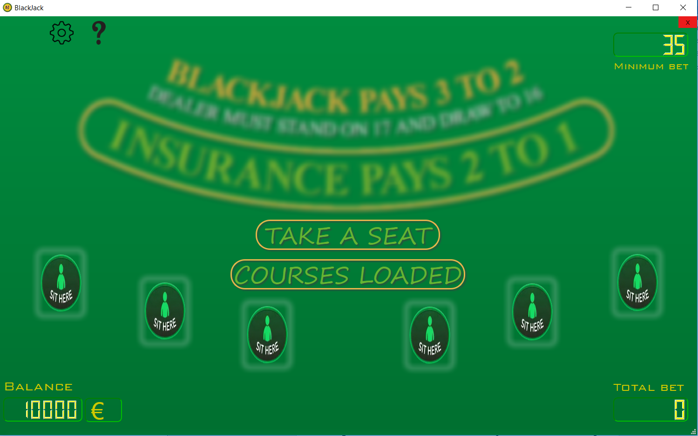

Рис. 1. Интерфейс при первом запуске

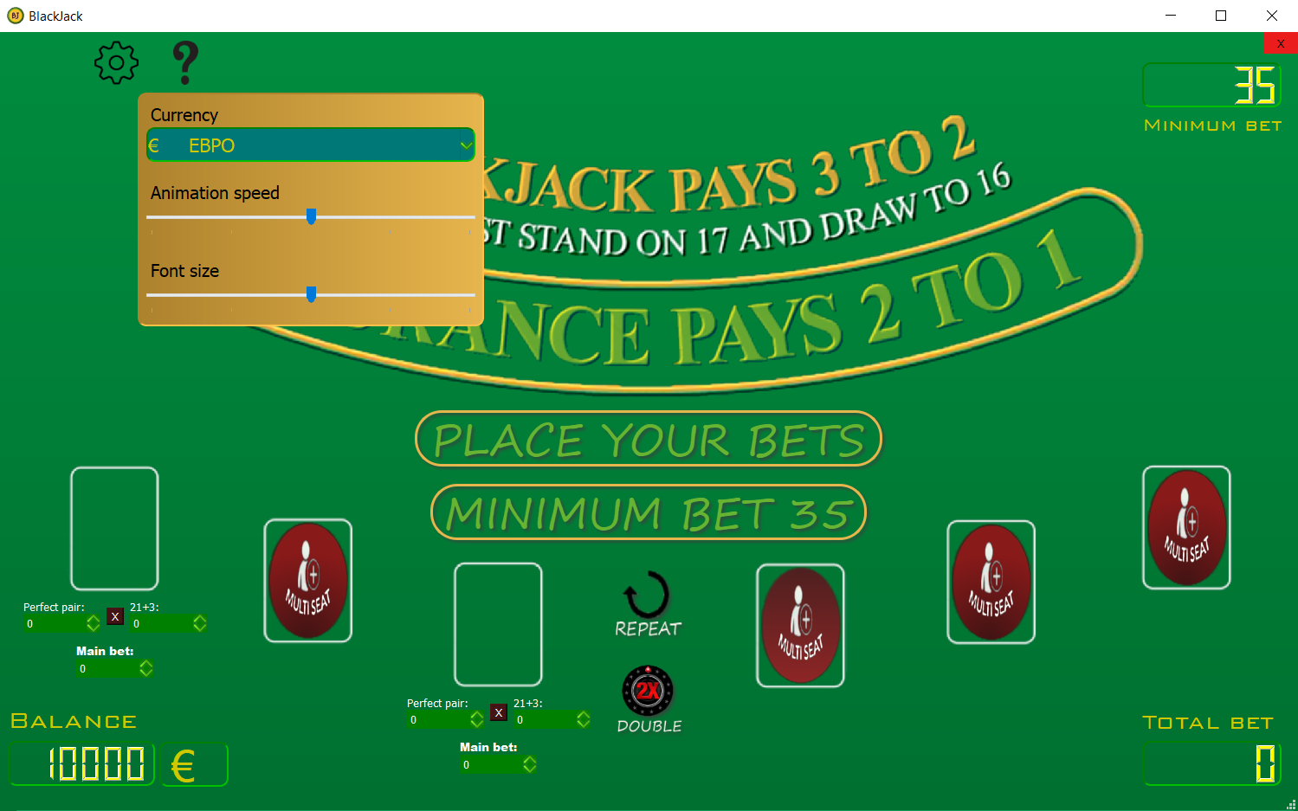

Рис. 2. Интерфейс с двумя занятыми местами и открытым окном настроек

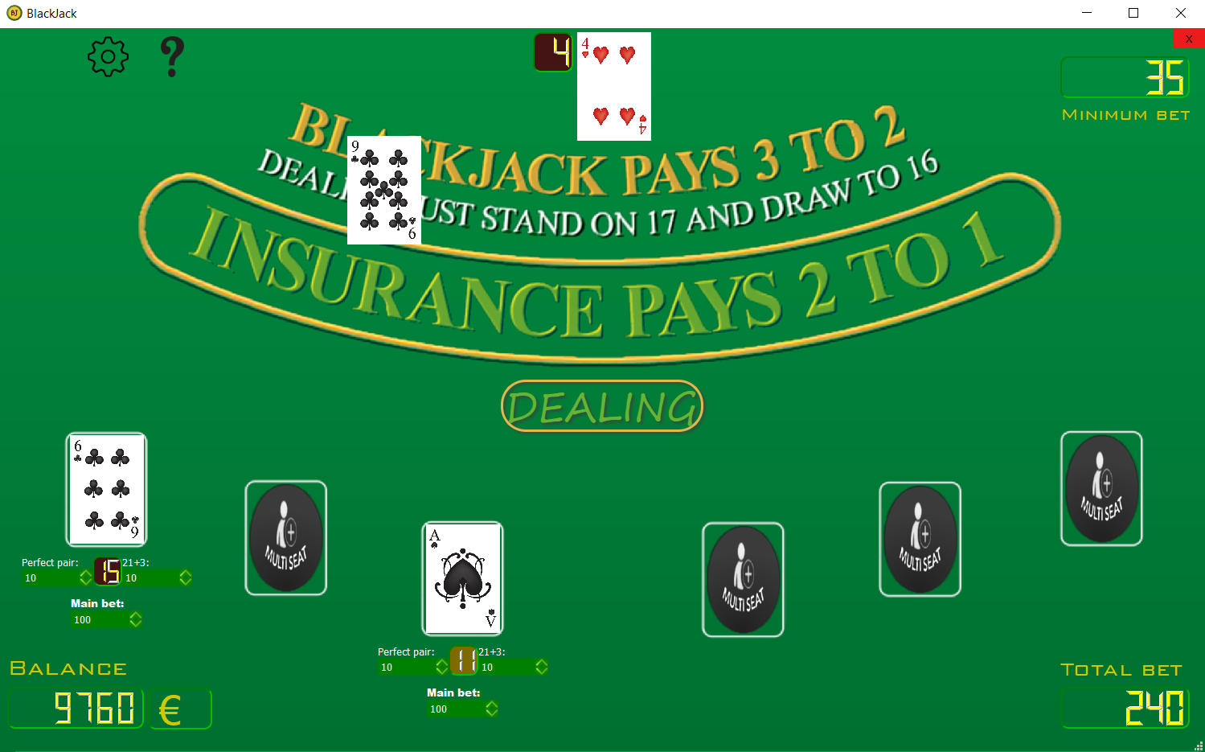

Рис. 3. Интерфейс с поставленными ставками

(на изображении 9 крести анимировано летит с верхней части экрана)

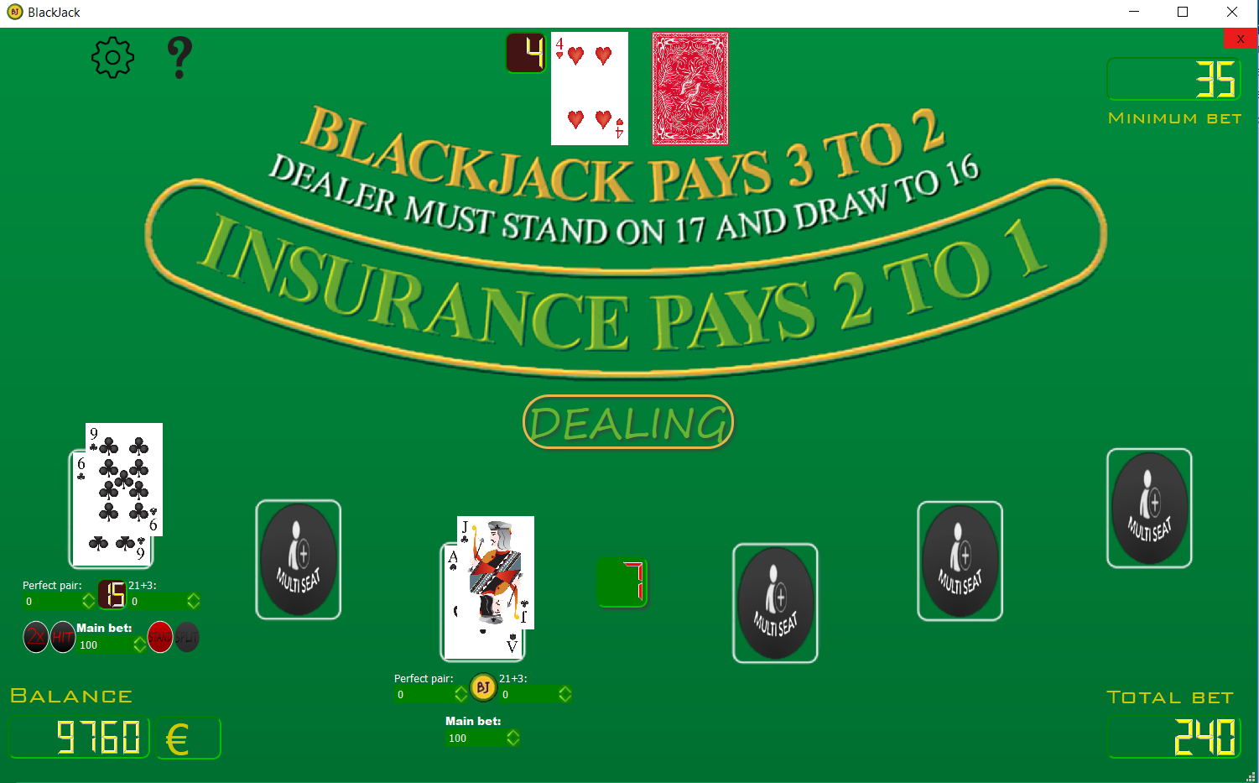

Рис. 4. Интерфейс по окончанию раздачи карт

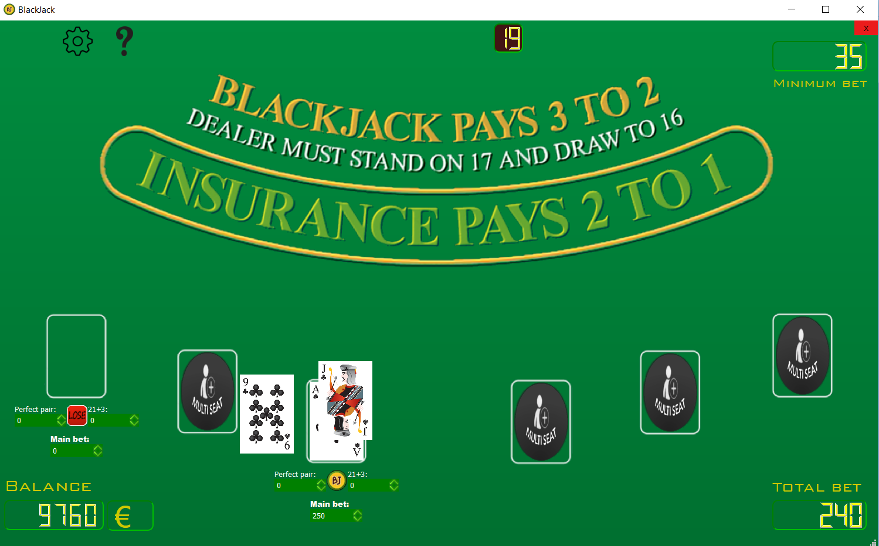

Рис. 5. Интерфейс во время результатов игры (на изображении дилер уже собрал свои карты и карты с первого места, а сейчас собирается собрать карты со второго и сложить всё в отбой)

# ПРИЛОЖЕНИЕ B. UML-диаграмма классов

